УДК 621.45.038.72
КОМПЛЕКСНЫЕ ИССЛЕДОВАНИЯ РЕСУРСОСБЕРЕГАЮЩЕЙ ЭЛЕКТРОТЕХНОЛОГИИ НАНЕСЕНИЯ РАЗНЫХ ТЕПЛОСТОЙКИХСЛОЕВ ДЛЯТЕПЛОНАПРЯЖЕННЫХ ДЕТАЛЕЙ ТУРБИН ГТД

Лепешкин А.Р., Ильинская О.И.
Россия, г. Москва, Московский авиационный институт (НИУ)
Кувалдин А.Б, Лепешкин С.А.
Россия, г. Москва, НИУ-Московский энергетический институт
Вербанов И.С.
Россия, г. Москва, «ФГУП ЦИАМ»
Ч. Гуанхуа
Китай, г. Сиань, Северо-западный политехнический университет

Приводятся комплексные исследования различных режимов технологииэлектро-искрового нанесения теплостойкихслоев. На основе проведенных исследований осуществляется выбор параметровдля повышения эффективности электротехнологии нанесения слоевс учетом шероховатости, микро-твердости, износо-стойкости, теплового циклирования. Результаты работы позволяют усовершенствовать электротехнологию нанесения и ремонта теплостойкихслоев для деталей (лопаток) турбин при повышении энерго и ресурсосбережения технологического процесса.
Ключевые слова: теплостойкиеслои, электротехнология, электро-искровоенанесение, детали, шероховатость, циклирование.

Рабочие детали турбин газотурбинных двигателей (ГТД) работают при высоких температурах, испытывают большие статические, вибрационные и температурные напряжения.
Для защиты металлов от газовой коррозии существуют следующие основные способы:жаростойкое нанесение, т.е. введение в сплав компонентов, повышающих жаростойкость;защитные слои [1-3], т.е. нанесение на поверхность металлических конструкций защитного металлического или неметаллического слоя.
Для нанесениятеплостойкихслоев используют основные группы электротехнологий, отличающихся способом испарения наносимого материала: дуговое испарение, магнетронное распыление, электроннолучевое испарение, электро-искровоенанесение.
Электро-искровоенанесение представляет собойэнерго и ресурсосберегающуюэлектротехнологию для создания стабильного, высококачественного функционального слоя с хорошими прочностными характеристиками и фрикционной производительностью за счет электрического разряда с использованием электрода, содержащего материал слоя, такого как металл или керамика.
Кроме того, технология электро-искрового легированияне требует квалифицированных рабочих или предварительной и последующей обработки, она подходит для автоматизации производственной линии и экономии рабочей силы на ней. Поэтому она не требует дорогостоящего оборудования, такого как камеры для нанесения слоя, технологический процесс может быть упрощен, что приводит к снижению затрат и повышению энерго и ресурсосбережения.
Совершенствование режимов нанесения защитного слоев осуществляется для обеспечения равномерного распределения слоя на поверхности теплонапряженных деталей.
Для нанесения слоев применялись электроды из сплава СДП-2 (Ni-Cr-Al-Y). Так же проводились исследования по нанесению несколькихслоев из металлических сплавов W-Cr(Со-Ni)Al. На рисунке 1 показаны слои, нанесенные при разных энергиях импульса.
Комплексные исследования режимов нанесения теплозащитныхслоев осуществлялись для обеспечения равномерного распределения слоев на поверхности теплонапряженных деталей турбин ГТД.
Анализ состоянияслоев с учетом шероховатости и микро-твердости проводился с помощью металловедческого исследования и измерений указанных параметров.

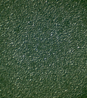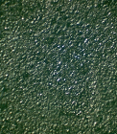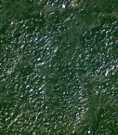
а) б) в)
Рисунок 1– Слои Ni-Cr-Al-Y, нанесенные при энергии импульса:
а) Е = 2 мДж, б) Е = 20 мДж и в) Е = 40 мДж

Шероховатость образцов измерялась компактным профилометром TR-200. Профилометр предназначен для работы в условиях производства и был использован для измерения шероховатости поверхности различных турбинных деталей. Измеритель производит расчет параметров шероховатости в соответствии с выбранной методикой и четко отображает на жидкокристаллическом экране график профиля и все измеренные параметры.Встроенный микро-процессор твердомера HVS1000 позволяет автоматически проводить испытание с отображением величины твердости на жидко-кристаллическомэкране и печатью данных на специальном устройстве.
На рисунке2 показана зависимость шероховатости трех видов наносимых слоев от величины энергии импульса. Из рисунок 2 видно, что слои W-Cr-Ni-Al и W-Cr-Со-Al на средних и максимальных режимах обладают малой шероховатостью. Это значит, что эти многослойные слои ложатся гораздо равномернее, чем сплав Ni-Cr-Al-Y,несмотря на то, что составляющие,образующиеслой наносятся послойно, и с каждым слоем слой деградирует, увеличивается его шероховатость.

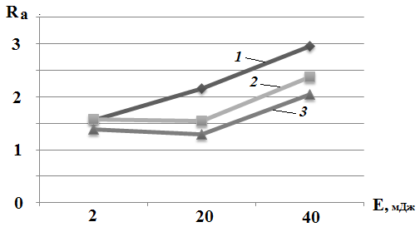
Рисунок 2 – Кривые шероховатости слоев от энергии импульса:
1 – Ni-Cr-Al-Y;2 – W-Cr-Ni-Al; 3 –W-Cr-Со-Al

При изучении микро-твердости можно сделать выводы, что только при средних режимах нанесения в слое W-Cr-Со-Al микро-твердость возрастает.
При малой и высокой энергии импульса микро-твердостьслои Ni-Cr-Al-Y выше, чем на среднем режиме. Микро-твердость же слоиW-Cr-Ni-Al практически не зависит от режимов нанесения (рисунок3).
Выбраны режимы нанесения защитных слоев для обеспечения равномерного распределения слои на поверхности теплонапряженных деталей. С увеличением энергии импульса шероховатость слоев увеличивается.При средних и минимальных режимах слой наносится более равномерно и сплошность такого слоя выше.
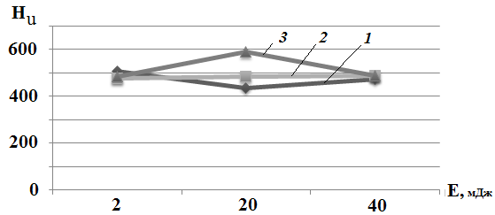
Рисунок 3 – Величинае микро-твердости слоев в зависимости от величины энергии импульса:
1 – Ni-Cr-Al-Y; 2 – W-Cr-Ni-Al; 3 –W-Cr-Со-Al

Исследования микро-твердостипоказали, что при минимальной и высокой энергии импульсамикро-твердостьслои Ni-Cr-Al-Y незначительно выше, чем на других режимах. Микро-твердость других слоевпрактически не зависит от режимов нанесения.
Оценка состояния слоев после теплового циклирования проводилась с помощью металловедческого исследования, т.е. с измерением шероховатости, микротвердости и износо-стойкости. В ходе визуальной оценки с помощью микроскопа удалось установить, что целостность слоев не нарушена, что видно на рисунке4.

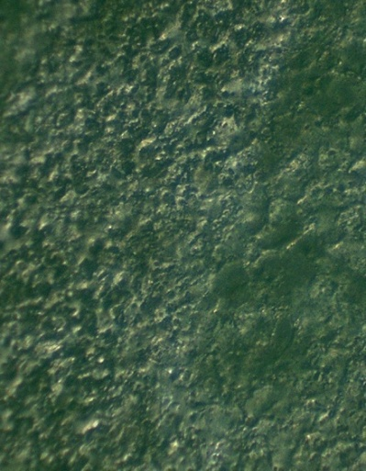 | 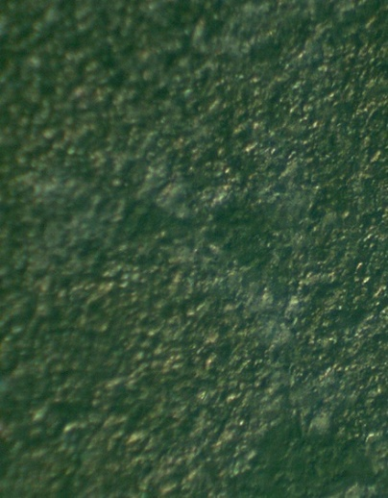 | 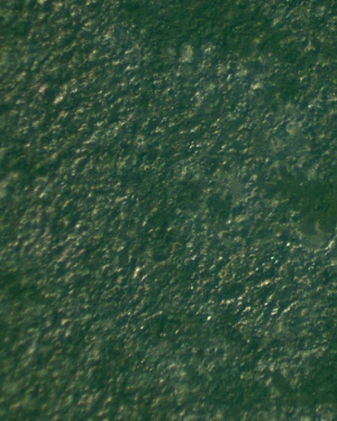
(а) | (б) | (в)
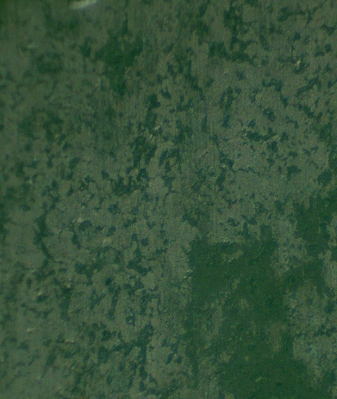 | 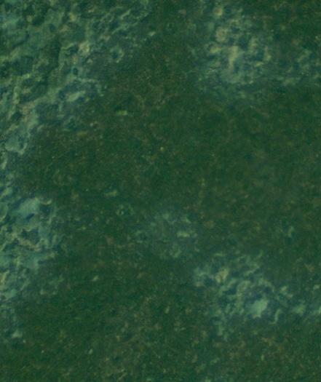
(г) | (д) | (е)
Рисунок4–Слои образцов, прошедших тепловое циклирование:
(а) Ni-Cr-Al-Y, (б) W-Cr-Ni-Al и (в) W-Cr-Co-Al невыглаженные;
(г) Ni-Cr-Al-Y, (д) W-Cr-Ni-Al и (е) W-Cr-Co-Al выглаженные.

После теплового циклирования и выглаживания микро-твердость всех слоев повысилась (рисунок5). Измерение износо-стойкости, показанное на рисунке6, свидетельствует о том, что после теплового циклирования материал изнашивается в 4-5 раз меньше, а значит износо-стойкость выше, что можно объяснить образованием окисных пленок на поверхности слоев.

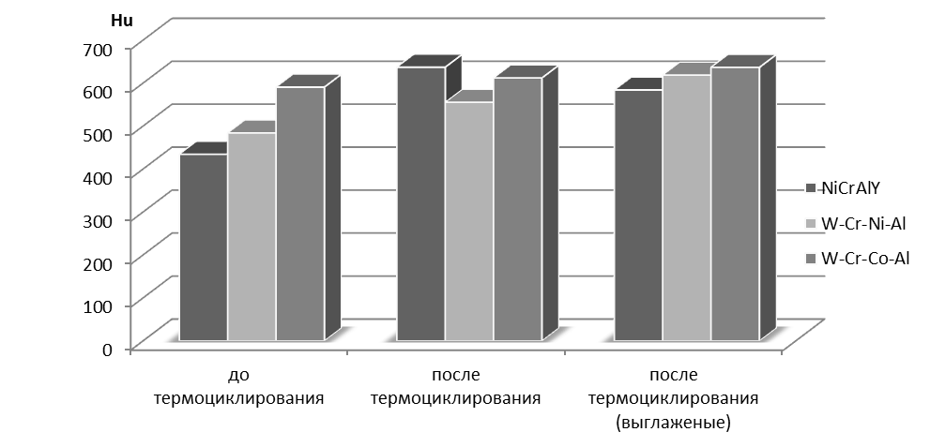
Рисунок5 –Изменение микро-твердости слоя после теплового циклирования
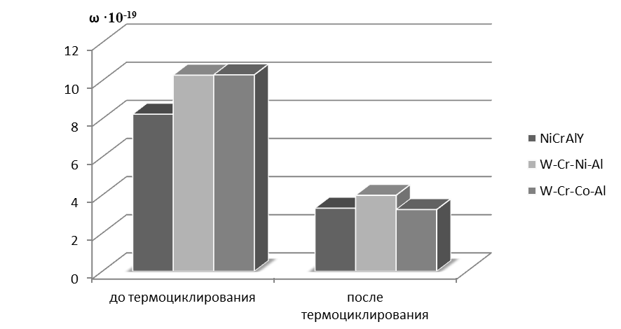
Рисунок6 – Величиныудельной характеристики ω слоев до и после теплового циклирования

Изнашивание исследуемой поверхности производилось алмазным индентором. Выбор для этих целей алмаза обусловлен его малой изнашиваемостью. Оценку величины износа производят по ширине канала, образующегося в результате изнашивания. Экспериментально установлено, что за первые 10÷50 циклов скольжения индентора происходит пластическое пере-деформирование с образованием канала приработки шириной b_{н} Последующее увеличение ширины каналаb_{к}вызвано износом материала.В качестве критерия оценки несущей способности поверхностного слоя использовалась удельная характеристика ω:
ω = V_{и}/P_{п}L (1),
где P_{п} - погонная нагрузка; V_{и} - объем изношенного материала; L - путь трения.
Для определения величины ω проводились два последовательных испытания на разных участках поверхности с разным числом циклов скольжения алмазного индентораN_{н} и N_{к}. Затем производится измерение величин b_{н} и b_{к}.
На рисунке7 показаны каналы, образовавшиеся на поверхности слоя Ni-Cr-Al-Y после 100 циклов и 1000 циклов изнашивания. Последние измерялись на инструментальном микроскопе с точностью до 0.01 мм.

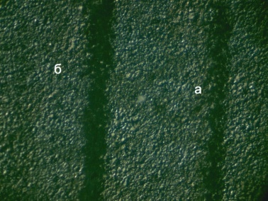
Рисунок7 –Каналы, образовавшиеся на поверхности слоя Ni-Cr-Al-Y после:
(а) 100 циклов и (б) 1000 циклов изнашивания
Исследования износо-стойкости разных слоев представлены на рисунке8. Из анализа этих исследований следует, что на средних и минимальных режимах обработки износо-стойкость всех слоев наиболее стабильна, а на максимальном режиме нанесения только многослойномслой W-Cr-Ni-Al определяется наиболее износостойкими показателями (рисунок8).

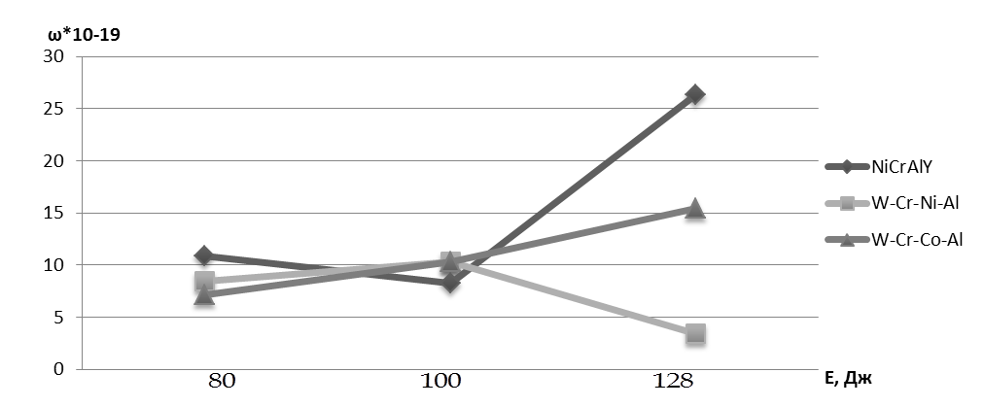
Рисунок8 - Зависимость значений удельной характеристики ω слоев от величины энергии импульса

Выводы
Выбраны оптимальные режимы нанесения защитных слоев с использованием электро-искровой технологии для обеспечения равномерного распределения слои на поверхности теплонапряженных деталей. С увеличением энергии импульса шероховатость слоев увеличивается.При средних и минимальных режимах слой наносится более равномерно и сплошность такого слоя выше.
Получено, что при минимальной и высокой энергии импульса микро-твердость слоя Ni-Cr-Al-Y незначительно выше, чем на других режимах. Микро-твердость других слоев практически не зависит от режимов нанесения.
Из анализа процессов изнашивания следует, что на средних и минимальных режимах обработки износо-стойкость всех слоев наиболее стабильна, а на максимальном режиме нанесения только многослойныйсостав W-Cr-Ni-Al определяется наиболее износостойкими показателями.
Проведен также анализ режимов нанесения защитных слоев на поверхности теплонапряженных деталей после теплового циклирования.После теплового циклирования и выглаживания микро-твердость всех слоев повысилась и материалы их изнашиваются в 4-5 раз меньше. Это значит, чтоизносо-стойкость также повышена.
Результаты проведенных комплексных исследований можно использовать для выбора наиболее эффективных режимов электро-искровойтехнологии нанесения и ремонта теплостойкихслоев для лопаток турбин при повышении энерго и ресурсобережения электротехнологического процесса.

Список литературы
1. Мубояджян С. А., Будиновский С. А., Гаямов А. М., Матвеев П. В. Высокотемпературные жаростойкие покрытия и жаростойкие слои для теплозащитных покрытий // Авиационные материалы и технологии. 2013. № 1. С. 17–20.
2. Баженова А.В., Ильинская О.И. Оценка теплозащитных свойств покрытий из различных материалов для теплонапряженных деталей газотурбинных двигателей // Гагаринские чтения – 2016: XLII Международная молодежная научная конференция: Т. 3. Сборник тезисов докладов. М.: Московский авиационный институт (национальный исследовательский университет). 2016. С. 89-90.
3. Lepeshkin A.R., Feng Shi. Ceramic Coatings - Applications in Engineering. Intech. – 2012. – 286p.

Лепешкин Александр Роальдович, академик АЭН РФ, д.т.н., профессор МАИ (НИУ). 109240, Москва, Берниковская набережная, д. 14. Е-mail: lepeshkin.ar@gmail.com.
Ильинская Ольга Игоревна, кандидат технических наук, доцент МАИ (НИУ), 109240, Москва, Берниковская набережная, д. 14. Е-mail: madam.ilinskaya@yandex.ru.
Кувалдин Александр Борисович, академик АЭН РФ, доктор технических наук, профессор кафедры АЭТУС НИУ «МЭИ». 111250, г. Москва, ул. Красноказарменная, д. 14.
E-mail: KuvaldinAB@mpei.ru.
Лепешкин Степан Александрович, к.т.н. кафедры АЭТУС НИУ «МЭИ». 111250, г. Москва, ул. Красноказарменная, д. 14. E-mail: Stepan111@gmail.com.
Вербанов Иван Сергеевич - инженер 2 категории ФГУП «ЦИАМ им. П.И. Баранова», г. Москва, email: isverbanov@ciam.ru , тел.: +7(929)6108708
Чжэн Гуанхуа, руководитель лаборатории, Китай, г. Сиань, Северо-западный политехнический университет.
_____________________________________________________________________________
UDC 621.45.038.72
COMPLEX INVESTIGATIONSOF RESOURCE-SAVING TECHNOLOGY OF DEPOSITIONOF DIFFERENT HEAT-RESISTANT LAYERS FOR HEAT-STRENGTHED DETAILS OF GTE TURBINS

Lepeshkin A.R., Ilianskaya O.I.
Russia, Moscow, Moscow Aviation Institute ((NRU)
Kuvaldin A.B., Lepeshkin S.A.
Russia, Moscow, NRU Moscow Power Engineering Institute
Verbanov I.S.
Russia, Moscow, CIAM
GuanghuaZ.
China, Xi'an, Northwest Polytechnic University

The complexinvestigations are presented of various modes of technology of electro-spark deposition of heat-resistant layers. Based on the studies, the choice of parameters is carried out to increase the efficiency of the electrotechnology of applying layers, taking into account roughness, micro-hardness, wear resistance, thermal cycling. The results of the work allow improving the electrotechnology of applying and repairing heat-resistant layers for turbine parts (blades) while increasing energy and resource saving of the technological process.
Key words: heat-resistant layers, electrotechnology, electro-spark coating, parts, roughness, cycling.

Bibliography
1. Muboyadzhyan S. A., Budinovskij S. A., Gayamov A. M., Matveev P. V. Vysokotemperaturnye zharostojkie pokrytiya i zharostojkie sloi dlya teplozashchitnyh pokrytij // Aviacionnye materialy i tekhnologii. 2013. № 1. S. 17–20.
2. Bazhenova A.V., Ilinskaya O.I. Ocenka teplozashchitnyh svojstv pokrytij iz razlichnyh materialov dlya teplonapryazhennyh detalej gazoturbinnyh dvigatelej // Gagarinskie chteniya – 2016: XLII Mezhdunarodnaya molodezhnaya nauchnaya konferenciya: T. 3. Sbornik tezisov dokladov. M.: Moskovskij aviacionnyj institut (nacional'nyj issledovatel'skij universitet). 2016. S. 89-90.
3. Lepeshkin A.R., Feng Shi. Ceramic Coatings - Applications in Engineering. Intech. – 2012. – 286 p.

Lepeshkin Alexander Roaldovich, AEN Academician of the Russian Federation, doctor of technical sciences, professor of MAI (NRU), 109240, Moscow, Bernikovskaya embankment, 14.E-mail: lepeshkin.ar@gmail.com.
Ilinskaya Olga Igorevna, Ph.D., associate professor of MAI (NRU), 109240, Moscow, Bernikovskaya embankment, 14. E-mail: madam.ilinskaya@yandex.ru.
Kuvaldin Alexander Borisovich, AEN Academician of the Russian Federation, doctor of technical sciences, professor of AETUS Department of NRU "MEI". 111250, Moscow, Krasnokazarmennaya, d. 14. E-mail: KuvaldinAB@mpei.ru
Lepeshkin Stepan Aleksandrovich, Ph.D. AETUS Department of NRU "MEI". 111250, Moscow, Krasnokazarmennaya, 14. E-mail: Stepan111@gmail.com
Verbanov Ivan Sergeevich - engineer of CIAM, Moscow, email: isverbanov@ciam.ru, tel. +7(929)6108708
Zheng Guanghua, head of the laboratory, China, Xi'an, Northwest Polytechnic University.

